Sarah & Mathieu
___Château de Mouillepied ___
"Parce que vous êtes unique!"

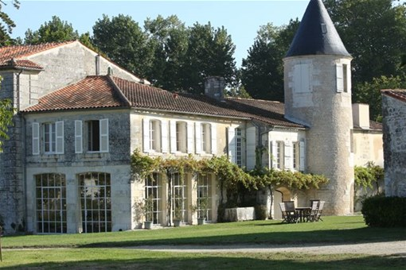
CHÂTEAU DE MOUILLEPIED

Le château de Mouillepied doit son aspect actuel à l’ingénieur en chef de l’arsenal de Rochefort, Guillaume Clairins des Lauriers, Chevalier de Saint Michel, qui agrandit cette demeure en une agréable résidence de style classique XVIIIe agrémentée de jardins en terrasse et de pièces d’eau. L’Essence même de ce lieu est de recevoir, accueillir, partager des moments entre amis, familles ou collègues.

Notre Mission
Nous souhaitons qu’au sein de ce château naissent de grandes idées. Nous mettons toute notre énergie pour vous mettre dans une ambiance propice à la Créativité, la Productivité et la Réussite de votre évènement.
Les plus : Propositions d’Incentive / team building : cours d’œnologie et de zythologie, cours de cuisine, balade en bateau sur la Charente, sophrologie, méditation, trail dans le parc, wakeboard, …
Profitez du château et de son parc composé de 5ha de jardin et 5ha de forêt
(: Séminaires
« Seuls ceux qui sont assez fous pour penser qu’ils peuvent changer le monde y parviennent »
Jean Henri Dunant

Journées d’études ou location d’espaces ?
Formule sur-mesure en fonction de vos besoins et vos attentes !
Réunion d’équipe, Formation, Team Building, choisissez l’espace adapté à votre évènement parmi nos 3 salles (l’Orangerie, les chais et les Voûtes), le chapiteau de 270m2, la forêt de 5ha.
Des espaces particuliers seront créés en fonction de l’ambiance et de l’émotion que vous souhaitez procurer.

(: Évènements Professionnels
« Rien de grand ne sait accompli sans passion »
Hegel

Nous serons à vos côtés pour vous accompagner dans l’aménagement de nos espaces et vous orienter vers des prestataires de qualité pour l’organisation de votre événement.
Quel que soit votre objectif, il y a une solution qui correspond à votre demande.

(: Salons
« La meilleure façon de prédire l’avenir est de le créer. »
Peter Drucker

Besoin d’espaces pour inviter vos partenaires et mettre en avant vos produits ?
Profitez de nos différentes salles et de notre chapiteau de 270m2 pour organiser votre salon dans une ambiance confortable, professionnelle et chaleureuse !

Tarif location :

Du lundi au jeudi, de 19h à 2h du matin : 700 euros
Pour la location du rez de chaussé du château. : 6 salles
Possibilité de réserver votre chambre.

LES SERVICES DE L'HÔTEL :
♥
Nous souhaitons vous faire vivre un magnifique moment au sein du domaine, nous serons à votre écoute pour la moindre envie.
PARKING PRIVÉ – WIFI GRATUITE – BOISSON D’ACCUEIL –
PETIT-DÉJEUNER EN CHAMBRE – ANIMAUX ACCEPTÉ
♥

Un air de blues, des verres qui tintent, des rires qui fusent…
C’est ça le bonheur ! Des instants partagés, des souvenirs authentiques et de la joie !

Sarah et Mathieu

